**雪花片与大糖果**

常州市新桥中心幼儿园 闵渊

班里有个小女孩，名叫张佩妮，张佩妮性格有些内向，但却是个非常爱探索的小姑娘，对于每天在幼儿园的晨间区域游戏也是乐此不疲。

这天，张佩妮和平时一样早早地来到了幼儿园，吃完牛奶和点心以后，开始玩一筐红色的雪花片。

张佩妮抓起一把红色的雪花片，看了看，然后用手托着下巴想了一会儿，之后眼睛看看旁边的小朋友，之后就开始拼搭起来。她先把一片雪花片放在手里，然后另外抓了一些雪花片沿着第一片雪花片边缘部分的空隙上开始，往旁边拼搭。没过多久，就拼成了一个花环了。拼完以后，她将小花环放在桌上看了看，又抬头看了看我，嘴里说着：“老师，这是一个小花环。”我看着她笑了笑说：“我们是大班的小朋友了哦，想一想，能不能拼出一些能站起来的，立体的东西呢？”听了我说的话，张佩妮拿起自己拼的花环左看右看，摸了摸自己的脑袋说：“好像是有点简单，嘿嘿。”

张佩妮继续投入了思考当中，她顺手抓了一些雪花片，沿着自己刚才拼的花环的中间部分，往两边斜斜地拼搭起来，没过多久，两个“花环”交叉地拼搭在了一起。拼好之后，她又挨个把“花环”中的每一片雪花片插得更加紧一点，使得她的作品更加牢固。这时，旁边的小朋友看见了，对她说：“哇，圆圆的，而且是椭圆形的。”张佩妮听完之后说：“嗯，对。我也许可以把它拼成一个漂亮的糖果呢！”说完，她抓起自己拼好的半成品，自言自语道：“椭圆形的，那这就是糖果的身体。糖果还应该有漂亮的糖纸呀！”说完，就动手开始继续拼自己的糖果了。她把自己拼的“糖果”的身体竖过来，拿起了几片雪花片，在“糖果”的一头，绕着它的四周插了几片雪花片，另一头也是一样的做法。搭完以后，她笑嘻嘻地看着自己的作品，欣赏了许久，还对旁边的小朋友说：“瞧，我的立体糖果拼好了！”然后她举起自己的作品，抬头看了看我，对我说：“老师，你看。”我对她说：“那你能够跟我介绍一下你的糖果吗？”张佩妮一边点头一边说：“我的糖果是椭圆形的，圆圆的身体，是一颗很大的糖果，红红的，是草莓味的。另外，我的糖果外面还有一层非常漂亮的糖纸，老师你看，”她指着自己的的糖果边缘对我说：“这就是糖果的包装纸，弯弯曲曲波浪形的，就像小公主的裙子。”她在介绍间，旁边的几个小朋友也在听她说，过了一会儿，她们也纷纷开始拼漂亮的糖果了。

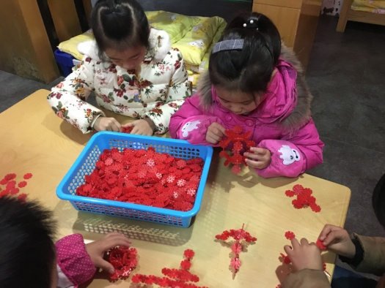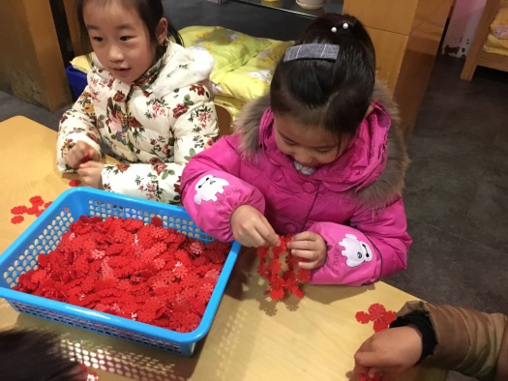

在跟张佩妮交流了一会儿以后，我又对她说：“那你看看，能不能把糖果拼得更大一点呢？比如说，可以拼一个两节的立体糖果。”张佩妮听完，点点头说：“嗯，好的，我试试看。”说完，她又开始探索起来……

看着她在自主探索中，不断进步，获得成功的同时，体验到游戏的乐趣，我感到很欣慰。